Краснодарский край, Красноармейский район, ст. Ивановская, МБОУ СОШ №18 Преподаватель – организатор ОБЖ, Серенко С.Н.
Урок в 11 классе.

Тема урока: «Особенности ведения боя в горах»
Цели и задачи урока: 1. Изучить особенности ведения боя в горной местности. 2. Сформировать у учащихся уверенность и навыки самостоятельного принятия решений при ведении боевых действий в различных условиях горной местности. 3. Воспитывать чувство патриотизма у учащихся.
Методы урока: Объяснительно – иллюстрационный, творческий, проблемный, лично – ориентировочный метод групповой работы.
Ход работы:
I Подготовительная (вступительная) часть.
Вначале урока остановится на особенностях ведения боя в горах, здесь следует обратиться к субъективному опыту учеников по рассматриваемой теме, согласовать его задаваемым знаниям и перевести в соответствующее содержание. Диалог с классом по мере ответов о бое в горах, вывешиваются таблицы (схемы).
Групповой бой
Экипировка и спец снаряжение

Ограничение артиллерии и техники

Маскировка и камуфляж

Взаимодействие с авиацией
Особенности применения оружия
Особенности применения гранат

Применение стрельбы

Способы передвижения
Подъём в лоб | Подъём зигзагом | «Ёлочка» | «Лесенка»
Переход к основной теме:

II Основная часть.

Бой в горах невозможно вести в одиночку, т.к. существует особенность рельефа: пропасти, ледники, осыпи, бурные ручьи и реки, глубокие трещины, крутые склоны и без помощи товарища даже передвигаться в горной местности тяжело, не то что вести бой. Но так как движение выполняется для выполнение боевой задачи, то в горах нужно быть особенно внимательным, т.к. противник может появиться где угодно. (Диалог с классом об опыте групповых походов и примеры передвижения из фильмов «9 рота» и «Грозовые ворота»)

Снаряжение специфично – ледорубы, верёвки, карабины. (Показать все эти предметы, создать проблему учащимся, чтобы они сами рассказали о предназначении элементов горного снаряжения)

Рассказать об особенностях погоды в горах – внезапные ливни, ветра, перепады температур, обморожение и ожоги в высокогорье, недостаток кислорода. Утомляемость в горах в 2 раза быстрее. (Диалог с учащимися об их видении на проблему снаряжения и спец подготовки.) Пример: во время II мировой войны в горах из-за плохой подготовки и снаряжения замерзали, целые подразделения, люди десятками выходили из строя из-за переломов ног и ожогов роговицы глаз. (Фото времён войны в горах под фонограмму В.Высоцкого «Эдельвейс»)

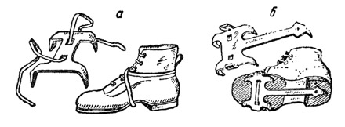
Четырехзубые кошки, которыми пользовались в годы Великой Отечественной войны советские горные стрелки:
а — кошка могла крепиться к обуви ремнем;
б — кошка могла крепиться к обуви наглухо

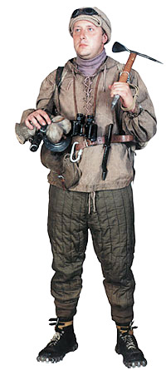
Советский горный
стрелок-автоматчик
(реконструкция)

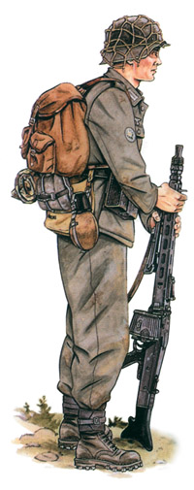 | 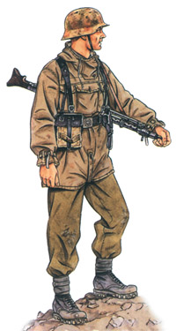 | 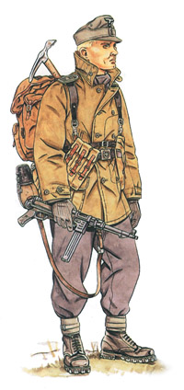
Германский горный егерь-пулеметчик | Германский горный стрелок-егерь одет в куртку "анорак", серой стороной наружу, с продетым между ног матерчатым клапаном — "хвостом"и пристегнутым спереди на пуговицу | Германский горный стрелок-егерь одет в ветрозащитную горную куртку

Затем рассказ о том, что из-за рельефа местности техника и артиллерия в горах почти не применяется, а связь осуществляется по радио. Продукты и боеприпасы, а так же эвакуация раненых и огневая поддержка осуществляется с помощью авиации. (Пример: кадры из к/ф « Честь имею» и «Грозовые ворота»).

Маскировка передвижений: - это и обмундирование (горный камуфляж) и передвижение в тени горных склонов и распадков (нельзя днём выходить на вершины и гребни), хорошо подогнанная экипировка и запрет на громкую речь, т.к. из-за особенности в высокогорье, звук разносится очень далеко.

Рассказ учащихся о методах и приёмах пластунов, наших земляков: «волчья пасть – лисий хвост». (Жёсткость, стремительность, смекалка, хитрость, выносливость) – это след и поймать по следу направление противника. (Снег, роса – петли, «задам – наперёд») и многие другие приёмы.

Показать и научить пластунскому узлу «схват», заменяющему «жумар» - (три человека работают с веревками: двое держат альпеншнур, третий под руководством преподавателя ОБЖ учится вязать узел, затем учащиеся меняются)

Обратить внимание учащихся, что несмотря на то, что экипировка и снаряжение советских горных стрелков уступает немецким «эдельвейсам», дух и самоотверженность помогала нашим солдатам выигрывать схватки. В годы Великой Отечественной войны Клухорский и Нахорский перевалы, горы Румынии, Карпаты Альпы.
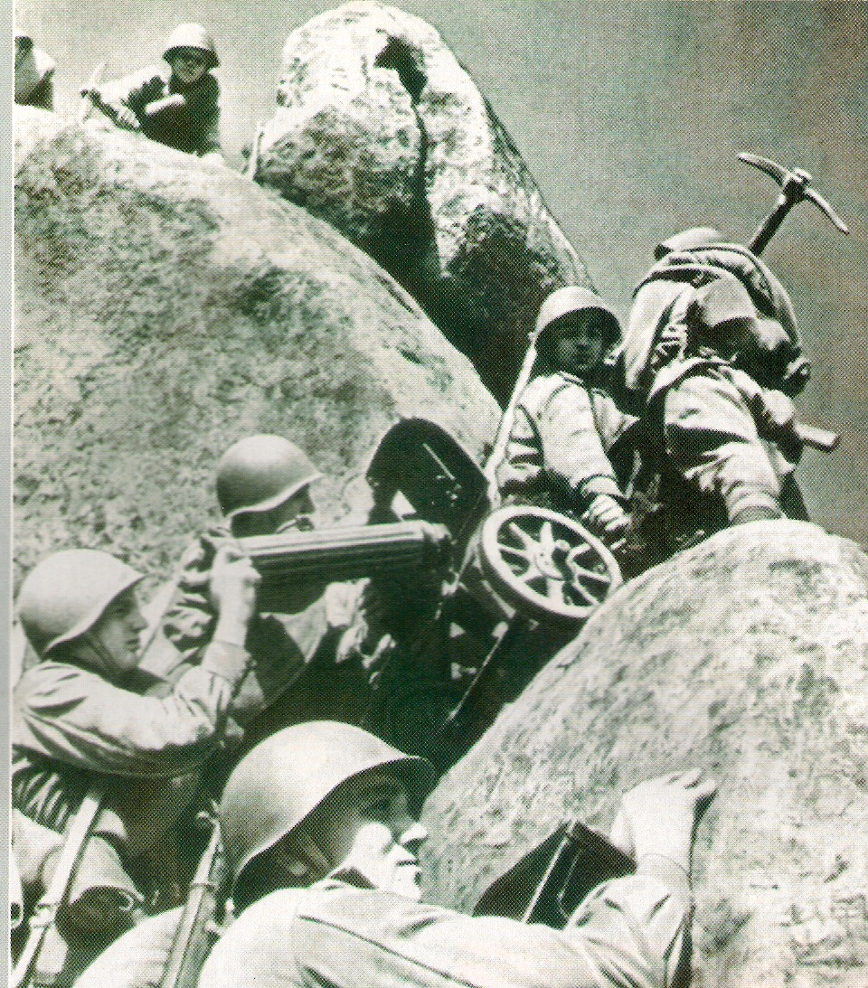 | 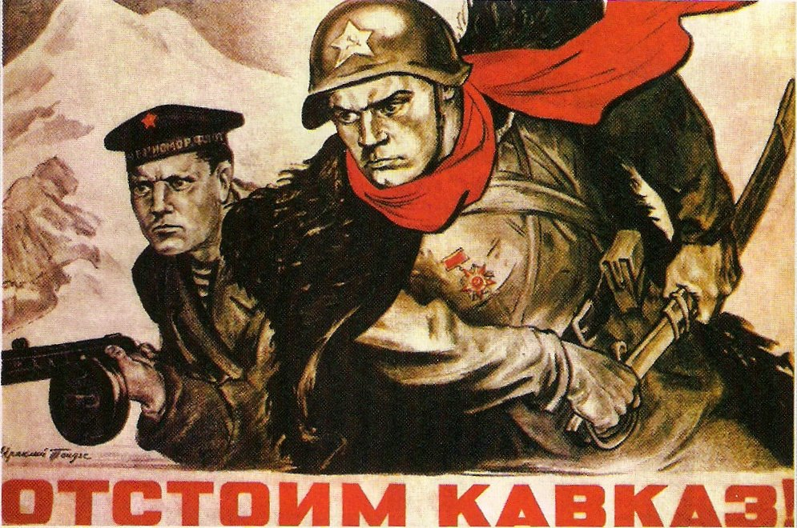

В Афганистане – штурм дворца Амина в 1979 признан лучшей завершённой операцией XX века.В горах Чечни – пример ученика нашей школы Александра Жукова – сержанта 22 бригады спецназа ГРУ, который в бою под Аллероем смертельно раненый, прикрывал отход своей группы.

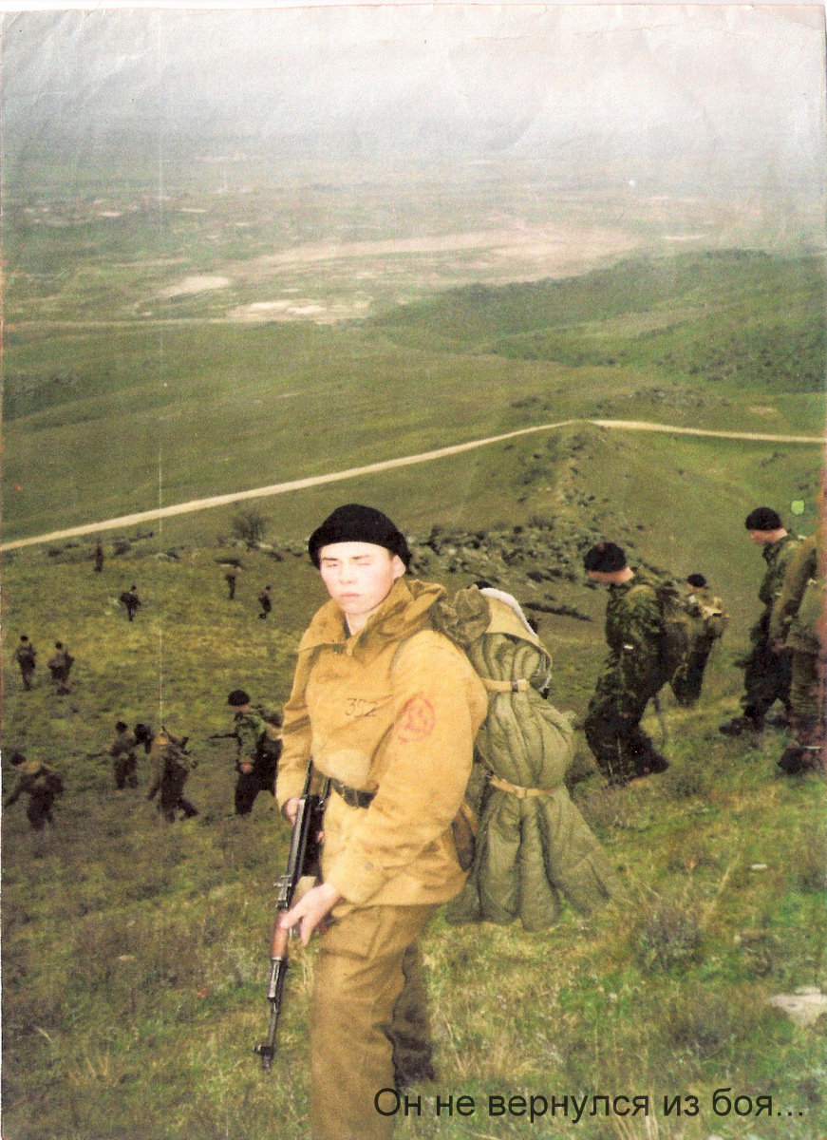

Для закрепления знаний по теме урока, учащиеся, в перечне условий для ведения боя в горах, выделяют кружком правильные ответы по снаряжению, технике, вооружению и передвижению, подразделение частей горных стрелков.

Перечень условий для ведения боя в горах

Снаряжение

Парашют

Ледоруб

Спасательный жилет

Веревка

Шинель

Сапоги

Ботинки

Пантоны

Боевая техника и вооружение, применяемые в условиях высокогорья

Танки

Вертолеты

Гранатометы

Артиллерийские орудия

Минометы

БТР

Передвижение, характерное для скалистых хребтов и ледников

Бегом

По-пластунски

«Зигзагом»

Быстрым шагом

«Елочкой»

«Лесенкой»

III Заключительная часть.

Закрепления материала: задать ситуацию и решить проблему «Захват горной базы диверсионной группой» класс делится на 4 группы. 2. Подведение итогов урока. 3. Домашнее задание.

Литература:

Ивеншев Н. А – Взвод/ Н. А. Ивеншев – Краснодар «Раритеты Кубани 2006. 224с.»

Журнал «Братишка» 2006 год выпуск №6. ООО «Витязь-Братишка»

Журнал «Братишка» 2007 год выпуск №4. ООО «Витязь-Братишка»

Учебник спасателя / С. К. Шайгу под общей редакции Ю. Л. Воробьева – 2 е издание – Краснодар « Сов Кубань» 2002- 528с

